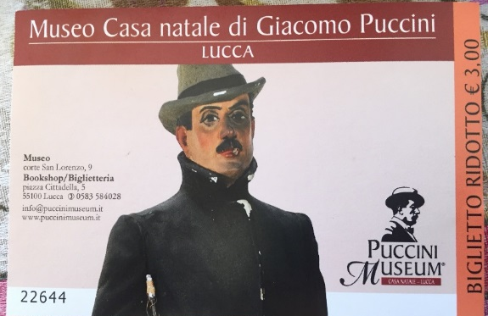
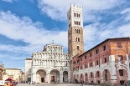
Voyage scolaire en Toscane
Du 31 mars au 6 avril 2019

LUCCA et Giacomo Puccini
Après un voyage de plus de 9 heures en bus, et parmi les nombreux sites visités durant 5 jours, pendant lesquels nous avons beaucoup marché, j’ai découvert une partie de la vie de Giacomo PUCCINI ; compositeur italien, mondialement renommé du 19ème siècle. Il a produit de nombreuses œuvres d’opéra romantique (La Bohème, Tosca, Turandot, Madame Butterfly…)
La visite, guidée et en groupe, a eu lieu le mercredi 3 avril à Lucca (Lucques), ville médiévale, et natale de Puccini.
Départ de la cathédrale « Saint Martin » d’un style roman-toscan (XI au XIIIème siècle), avec son Dôme, des façades en marbre blanc dotées de détails sculptées et colorées. Elle mesure 84 mètres de long, 27 mètres de large et 27,50 mètres de haut. Une imposante sculpture d’un ange figure au-dessus.
Puis déambulation dans les rues, très étroites, avec des bâtiments très hauts ; une sensation d’oppression nous a envahis, au vu de la petitesse des ruelles et de l’immensité des bâtisses ! ….
Arrivés à la maison natale de Puccini, transformée en musée depuis 1979 complétement dédié au compositeur où il y a vécu son enfance. C’est une grande maison, restaurée en respectant pratiquement à l’identique les espaces et les décorations de l’époque : Elle comprend beaucoup de pièces petites et plutôt sombres. Les murs sont peints avec des couleurs vives et variées selon les pièces. Les peintures sont très bien réalisées avec beaucoup de rigueur car on croirait du papier peint. Dans chaque pièce, on appartient à un univers différent. Dès l’entrée, il y a le piano Steinway de Puccini avec lequel il composa son œuvre inachevée Turandot. On voit également ses nombreuses partitions dispersées dans les pièces mais aussi des lettres, des photos (de son épouse), des peintures de ses lieux de villégiatures (là où il écrivait ses opéras).
Les chambres sont chargées de peintures murales. La visite s’est terminée par une pièce où l’on peut voir un costume de scène, une longue « robe » magnifique, pailletée, qui a servie pour l’opéra « Turandot ». On fait un véritable « bond dans le passé » tout au long de cette visite comme si le compositeur habitait là encore…
Sur la place, en face de sa maison on peut voir une importante et belle sculpture en bronze représentant le compositeur assis une chaise, la jambe gauche sur la jambe droite en train de fumer… c’est d’ailleurs la cause de sa mort.
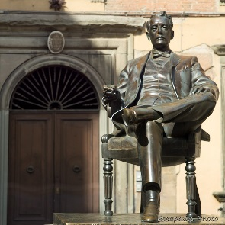
J’ai apprécié ces visites aussi bien celle du musée de Puccini que celle de la ville de Lucques : charmante, chaleureuse, belle, riche en architectures (environ 100 églises). On s’aperçoit vite de la richesse de la ville et donc de ses habitants avec ses grandes bâtisses et leurs tours. J’aimerai bien y retourner. Et je vous encourage à y faire une petite visite…

Candice Baills – jeudi 24 avril 2019

